# SC00, Профиль клиента

Основные операции SC00

|  |  |  |  |  |
| --- | --- | --- | --- | --- |
| Операция | Права доступа по ролям | Условия выполнения | Результат в текущем окне | Результат в других частях системы |
| Просмотр профиля | Клиент: чтение | Профиль существует | Отображение данных профиля | – |
| Редактирование профиля | Клиент: редактирование | Заполнены обязательные поля | Обновлены поля профиля | Обновление данных клиента в системе |
| Переход к записи на услугу | Клиент: чтение | Нажата кнопка «Записаться на услугу» | Переход из текущего окна | Открывается экран SC01 |
| Просмотр записей | Клиент: чтение | Нажата кнопка «Мои записи» | Переход из текущего окна | Открывается список записей клиента |
| Переход в раздел «Безопасность» | Клиент: чтение | Нажата кнопка «Безопасность» | Переход из текущего окна | Открывается раздел управления доступом/паролем |
| Переход в раздел «Уведомления» | Клиент: чтение | Нажата кнопка «Уведомления» | Переход из текущего окна | Открывается раздел настроек уведомлений |
| Выход из аккаунта | Клиент: чтение | Нажата кнопка «Выйти из профиля» | Завершение сессии | Переход на экран авторизации или на главную страницу сайта |

Обеспечивающие операции SC00 (сортировка, фильтрация, поиск, дублирование и расчет итогов отсутствуют)

Форма карточки данных – SC00 «Профиль клиента»

|  |  |  |  |  |  |  |  |  |  |  |  |
| --- | --- | --- | --- | --- | --- | --- | --- | --- | --- | --- | --- |
| Поле | Описание | Пагинация | Тип | Длина | Обязательность | Значение по умолчанию | Неопределенные значения | Выход за границы экрана | Выбор из справочника | Условия / проверки | Сообщение об ошибке |
| ФИО | Имя клиента | Нет | Текст | 100 | Да | – | «Нет данных» | Многоточие | – | Не пустое, кириллица/латиница допустимы | «Введите ваше имя полностью» |
| Телефон | Контактный номер | Нет | Текст | 20 | Да | – | «Нет данных» | Перенос строки | – | Соответствие формату +7, только цифры внутри | «Телефон должен быть в формате +7(XXX)XXX-XX-XX» |
| Email | Электронная почта | Нет | Текст | 100 | Да | – | «Нет данных» | Многоточие | – | Валидный email (шаблон: имя@домен.зона) | «Некорректный email» |
| Получать уведомления | Настройка уведомлений | Нет | Булев | – | Да | Да | «Нет данных» | Многоточие | Классификатор | Значение должно быть выбрано | «Укажите, хотите ли вы получать уведомления» |

Логирование операций – SC00 «Профиль клиента»

|  |  |  |
| --- | --- | --- |
| Операция | Атрибуты, сохраняемые при логировании | Служебные поля |
| Редактирование профиля | ФИО, Телефон, Email, Статус уведомлений (старое и новое значение) | Дата, Время, Пользователь |

SC01, Запись на услугу (выбор категории)

Основные операции – экран SC01 «Запись на услугу (выбор категории)»

|  |  |  |  |  |
| --- | --- | --- | --- | --- |
| Операция | Права доступа по ролям | Условия выполнения | Результат в текущем окне | Результат в других частях системы |
| Выбор услуги | Клиент: чтение | Пользователь кликнул по строке с услугой | Строка выделена | Подготовка перехода к экрану SC02 |
| Переход к выбору мастера | Клиент: чтение | Нажата кнопка «Далее», услуга выбрана | Переход на другой экран | Открывается экран SC02 |
| Поиск по названию | Клиент: чтение | Введен текст в строку поиска | Отфильтрован список услуг | – |
| Отмена выбора | Клиент: чтение | Нажата кнопка «Назад» | Возврат на экран SC00 | Текущий выбор услуги не сохраняется |

Обеспечивающие операции – экран SC01 «Запись на услугу»

|  |  |  |  |  |  |
| --- | --- | --- | --- | --- | --- |
| Операция | Поля | Состояние по умолчанию | Сохранять фильтр | Точность совпадения | Сообщение при отсутствии результата |
| Поиск | Наименование услуги | Нет активного фильтра | Нет | Частичное совпадение | «Услуги не найдены» |
| Фильтрация | – | – | – | – | – |
| Сортировка | – | – | – | – | – |
| Пагинация | Список услуг | 10 строк на страницу | – | – | – |

Форма списка данных – SC01 «Запись на услугу»

|  |  |  |  |  |  |  |  |  |  |  |  |
| --- | --- | --- | --- | --- | --- | --- | --- | --- | --- | --- | --- |
| Поле | Описание | Пагинация | Тип | Длина | Обязательность | Значение по умолчанию | Неопределенные значения | Выход за границы экрана | Выбор из справочника | Условия / проверки | Сообщение об ошибке |
| Наименование услуги | Название категории услуги | Да | Текст | 100 | Да | – | «Без названия» | Многоточие | – | Не пустое значение | «Выберите услугу» |
| Описание | Краткое пояснение к услуге | Да | Текст | 255 | Нет | – | «Нет данных» | Перенос по строкам | – | – | – |
| Стоимость | Цена услуги в рублях | Да | Число | – | Да | – | «Нет данных» | Многоточие | – | Положительное целое число | «Стоимость должна быть числом» |

Логирование операций – SC01 «Запись на услугу»

|  |  |  |
| --- | --- | --- |
| Операция | Атрибуты, сохраняемые при логировании | Служебные поля |
| Выбор услуги | ID выбранной услуги | Дата, Время, Пользователь |
| Переход к экрану SC02 | ID выбранной услуги | Дата, Время, Пользователь |

SC02, Выбор мастера

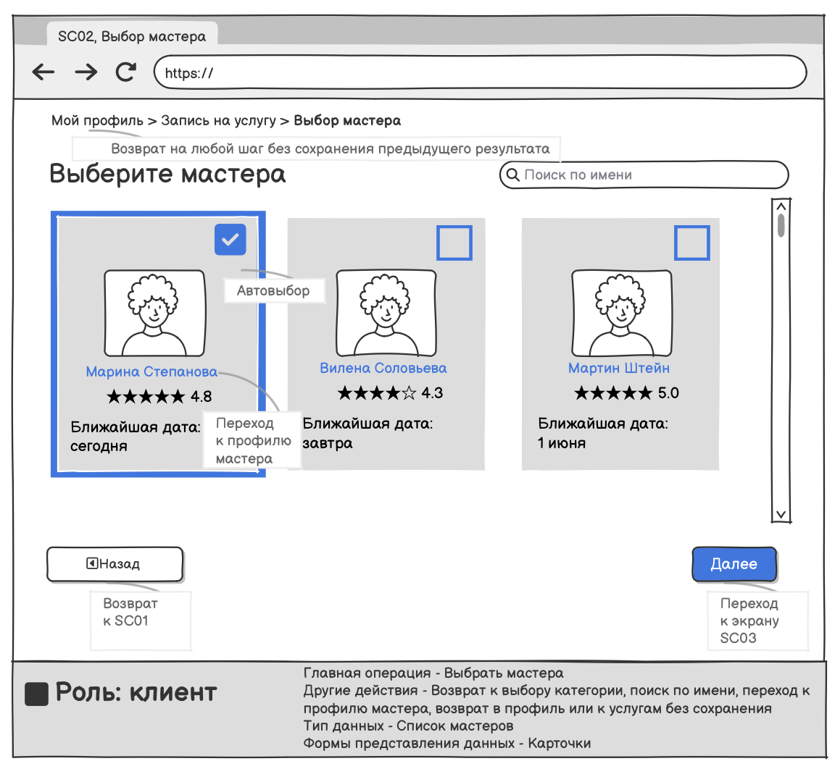

Основные операции – экран SC02 «Выбор мастера»

|  |  |  |  |  |
| --- | --- | --- | --- | --- |
| Операция | Права доступа по ролям | Условия выполнения | Результат в текущем окне | Результат в других частях системы |
| Выбор мастера | Клиент: чтение+редактирование связанного слота | Клик по карточке мастера | Карточка выделена | Подготовка перехода к экрану выбора времени (SC03) |
| Автоматический выбор мастера | Клиент: чтение | По умолчанию | Отметка мастера системой | Подготовка перехода к экрану выбора времени (SC03) |
| Переход к выбору мастера | Клиент: чтение | Нажата кнопка «Далее», услуга выбрана | Переход на другой экран | Открывается экран SC03 |
| Поиск по имени | Клиент: чтение | Введен текст в строку поиска | Отображен список, соответствующий фильтру | – |
| Переход в профиль мастера | Клиент: чтение | Клик по имени или фото мастера | Переход в карточку мастера | Открывается расширенный профиль мастера |
| Вернуться к выбору услуги | Клиент: чтение | Нажата кнопка «Назад» | Возврат | Переход на экран SC01 |
| Отмена выбора и возврат в профиль | Клиент: чтение | Нажата кнопка «Мой профиль» | Переход | Возврат на экран SC00 |

Обеспечивающие операции – экран SC02 «Выбор мастера»

|  |  |  |  |  |  |
| --- | --- | --- | --- | --- | --- |
| Операция | Поля | Состояние по умолчанию | Сохранять фильтр | Точность совпадения | Сообщение при отсутствии результата |
| Поиск | Имя мастера | Нет активного фильтра | Нет | Частичное совпадение | «Мастера по запросу не найдены» |
| Фильтрация | – | – | – | – | – |
| Сортировка | – | – | – | – | – |
| Пагинация | Список мастеров | 3 карточки на страницу | – | – | – |

Форма карточки данных – SC02 «Выбор мастера»

|  |  |  |  |  |  |  |  |  |  |  |  |
| --- | --- | --- | --- | --- | --- | --- | --- | --- | --- | --- | --- |
| Поле | Описание | Пагинация | Тип | Длина | Обязательность | Значение по умолчанию | Неопределенные значения | Выход за границы экрана | Выбор из справочника | Условия / проверки | Сообщение об ошибке |
| Имя мастера | ФИО из справочника сотрудников | Да | Текст | 100 | Да | – | «Не указано» | Сокращение с многоточием | Справочник «Сотрудники» | Не должно быть пустым | «Имя мастера обязательно» |
| Фото | Фото мастера | Да | Изображение | – | Нет | Иконка-заглушка | Иконка-заглушка | Масштабирование | – | – | – |
| Рейтинг | Средняя оценка по отзывам | Да | Число | – | Нет | – | «Нет оценок» | Выравнивание по центру | – | От 0 до 5, шаг 0.1 | «Некорректный рейтинг» |
| Ближайший свободный слот | Интервал даты и времени из расписания слотов | Да | Дата/время | – | Да | – | «Нет свободных слотов» | Перенос по строке | Справочник «Слоты обслуживания» | Не может быть в прошлом | «Слот должен быть в будущем» |

Логирование операций – экран SC02 «Выбор мастера»

|  |  |  |
| --- | --- | --- |
| Операция | Атрибуты, сохраняемые при логировании | Служебные поля |
| Выбор мастера | ID мастера, ID ближайшего слота (для автопредложения) | Дата, Время, Пользователь |
| Переход к выбору времени (SC03) | ID мастера, ID ближайшего слота (для автопредложения) | Дата, Время, Пользователь |

SC03, Выбор времени

Основные операции – экран SC03 «Выбор времени»

|  |  |  |  |  |
| --- | --- | --- | --- | --- |
| Операция | Права доступа по ролям | Условия выполнения | Результат в текущем окне | Результат в других частях системы |
| Выбор даты | Клиент: чтение+редактирование связанного слота | Клик по дню в календаре | Слот даты выделен, отображены интервалы | Подгружаются свободные интервалы по дате |
| Выбор времени (интервала) | Клиент: чтение+редактирование связанного слота | Клик по интервалу | Интервал выделен | Формируется связка с выбранной услугой |
| Подтверждение слота | Клиент: чтение | Нажата кнопка «Подтвердить», слот выбран | Переход к следующему экрану | Открывается экран SC04 (подтверждение) |
| Возврат к мастеру | Клиент: чтение | Нажата кнопка «Назад» | Переход | Открывается экран SC02 |
| Возврат на любой шаг | Клиент: чтение | Клик по Мой профиль или Запись на услугу или Выбор мастера | Переход | Переход на соответствующий шаг: клик по Выбор мастера вернет к экрану SC02, клик по Запись на услугу – к SC01, по Мой профиль – к SC00. |

Обеспечивающие операции – экран SC03 «Выбор времени»

|  |  |  |  |  |  |
| --- | --- | --- | --- | --- | --- |
| Операция | Поля | Состояние по умолчанию | Сохранять фильтр | Точность совпадения | Сообщение при отсутствии результата |
| Фильтрация | Дата | Сегодняшняя дата | Нет | Полное | «Нет доступных слотов на выбранную дату» |
| Фильтрация | Время (утро, день, вечер) | Все интервалы | Нет | Частичное | «Нет подходящих интервалов» |
| Поиск | – | – | – | – | – |
| Автовыбор | Первый доступный интервал по дате | Включен по умолчанию | – | – | «Нет доступных временных окон» (если не найдено) |
| Сортировка | Интервалы по возрастанию времени | По возрастанию | – | – | – (не требуется сообщение, если список пуст) |

Форма карточки данных – SC03 «Выбор даты и времени»

|  |  |  |  |  |  |  |  |  |  |  |  |
| --- | --- | --- | --- | --- | --- | --- | --- | --- | --- | --- | --- |
| Поле | Описание | Пагинация | Тип | Длина | Обязательность | Значение по умолчанию | Неопределенные значения | Выход за границы экрана | Выбор из справочника | Условия / проверки | Сообщение об ошибке |
| Дата | День, выбранный в календаре | Нет | Дата | – | Да | Дата ближайшего слота | «Дата не выбрана» | – | Справочник «Слоты обслуживания» | Не может быть в прошлом | «Дата не может быть в прошлом» |
| Интервал времени | Слот в пределах выбранной даты | Нет | Время | – | Да | Первый доступный слот | «Нет доступных слотов» | Перенос по строке | Справочник «Слоты обслуживания» | Интервал должен быть доступен, не пересекаться | «Выберите подходящее время» |
| Услуга | Название выбранной услуги | Нет | Текст | 100 | Да | Из предыдущего шага | «Не выбрано» | Многоточие | Справочник «Услуги» | Не должно быть пустым | «Не выбрана услуга» |
| Мастер | ФИО выбранного мастера | Нет | Текст | 100 | Да | Из предыдущего шага | «Не выбран» | Многоточие | Справочник «Сотрудники» | Не должно быть пустым | «Не выбран мастер» |
| Стоимость | Цена выбранной услуги | Нет | Число | – | Да | Из карточки услуги | «Нет данных» | Многоточие | Справочник «Услуги» | Только положительное число | «Некорректная стоимость услуги» |

Логирование операций – экран SC03 «Выбор даты и времени»

|  |  |  |
| --- | --- | --- |
| Операция | Атрибуты, сохраняемые при логировании | Служебные поля |
| Выбор даты | Выбранная дата | Дата, Время, Пользователь |
| Выбор интервала времени | Время начала и конца интервала, ID слота | Дата, Время, Пользователь |
| Подтверждение выбора | Дата, время, услуга, мастер, ID клиента | Дата, Время, Пользователь |
| Возврат к выбору мастера | Предыдущий выбранный мастер (если был), текущее состояние слота | Дата, Время, Пользователь |
| Ошибка: нет слотов | Запрошенная дата и интервал, ID мастера, ID клиента | Дата, Время, Пользователь |
| Ошибка соединения | Тип ошибки, момент действия (например, нажатие «Подтвердить») | Дата, Время, Пользователь |

SC04, Подтверждение бронирования

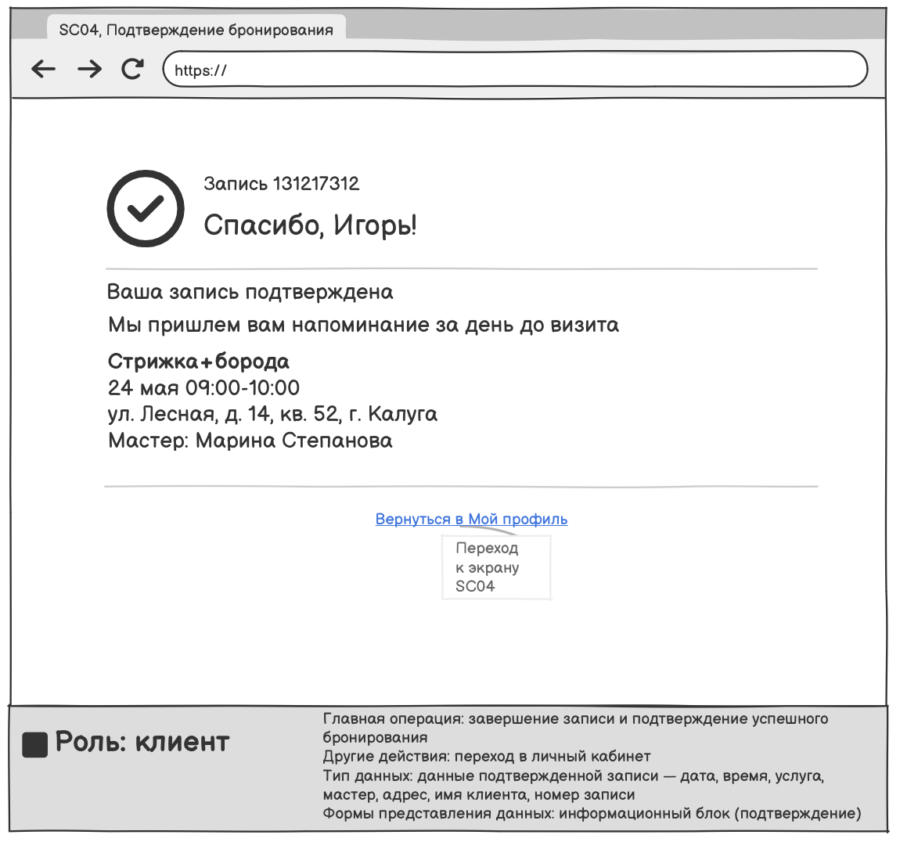

Основные операции – экран SC04 «Подтверждение бронирования»

|  |  |  |  |  |
| --- | --- | --- | --- | --- |
| Операция | Права доступа по ролям | Условия выполнения | Результат в текущем окне | Результат в других частях системы |
| Переход в личный кабинет | Клиент: чтение | Нажата ссылка «Вернуться в профиль» | Переход | Переход на экран SC00 |
| Просмотр информации о записи | Клиент: чтение | Экран открыт после SC03 | Данные отображены в блоке подтверждения | – |

SC04 «Подтверждение бронирования» обеспечивающие операции отсутствуют

Форма карточки данных – SC04 «Подтверждение бронирования»

|  |  |  |  |  |  |  |  |  |  |  |  |
| --- | --- | --- | --- | --- | --- | --- | --- | --- | --- | --- | --- |
| Поле | Описание | Пагинация | Тип | Длина | Обязате льность | Значение по умолчанию | Неопределённые значения | Выход за границы экрана | Выбор из справочника | Условия / проверки | Сообщение об ошибке |
| Номер записи | Уникальный ID записи | Нет | Текст | 20 | Да | – | «Нет данных» | Многоточие | Генерируется системой | Уникальность | «Ошибка генерации ID» |
| Имя клиента | Имя пользователя | Нет | Текст | 100 | Да | – | «Имя не указано» | Многоточие | Справочник «Клиенты» | Не пустое | «Имя клиента не найдено» |
| Услуга | Название выбранной услуги | Нет | Текст | 100 | Да | – | «Услуга не выбрана» | Многоточие | Да | Должна быть выбрана | «Услуга не определена» |
| Дата | Дата оказания услуги | Нет | Дата | – | Да | – | «Дата не установлена» | – | Справочник «Слоты обслуживания» | Должна быть не в прошлом | «Указана неверная дата» |
| Время | Временной интервал | Нет | Текст | 20 | Да | – | «Нет данных» | – | Справочник «Слоты обслуживания» | Привязано к выбранному слоту | «Неверное время слота» |
| Адрес | Место проведения | Нет | Текст | 255 | Да | – | «Адрес не указан» | Перенос по строкам |  | Не пустое | «Адрес недоступен» |
| Мастер | Имя мастера | Нет | Текст | 100 | Да | – | «Мастер не назначен» | Сокращение + многоточие | Справочник «Сотрудники» | Проверяется наличие мастера в справочнике | «Ошибка выбора мастера» |

Логирование операций – SC04

|  |  |  |
| --- | --- | --- |
| Операция | Атрибуты, сохраняемые при логировании | Служебные поля |
| Отображение подтверждения | ID записи (для трассировки) | Дата и время, пользователь |

SC05, Нет доступных слотов

Основные операции – экран SC05 «Нет доступных слотов»

|  |  |  |  |  |
| --- | --- | --- | --- | --- |
| Операция | Права доступа по ролям | Условия выполнения | Результат в текущем окне | Результат в других частях системы |
| Информирование об отсутствии слотов | Клиент: чтение | Отсутствуют подходящие слоты на шаге SC03 | Сообщение отображено | – |
| Очистить поиск | Клиент: чтение | Нажата кнопка «Очистить» или аналогичная | Форма сброшена, фильтры обнулены | Повтор запроса к базе слотов |
| Вернуться к смене услуги | Клиент: чтение | Нажата кнопка «Вернуться» | Переход на экран SC01 | Открывается SC01 |
| Автоматический подбор мастера | Клиент: чтение | Нажата кнопка «Подойдет любой мастер» | Отправлен новый запрос с фильтром | Переход на SC02 с включенной функцией автоопределения мастера |

SC05 «Нет доступных слотов» обеспечивающие операции отсутствуют

Форма карточки данных – SC05 «Нет доступных слотов»

|  |  |  |  |  |  |  |  |  |  |  |  |
| --- | --- | --- | --- | --- | --- | --- | --- | --- | --- | --- | --- |
| Поле | Описание | Пагинация | Тип | Длина | Обязательность | Значение по умолчанию | Неопределенные значения | Выход за границы экрана | Выбор из справочника | Условия / проверки | Сообщение об ошибке |
| Текст сообщения | Информирует пользователя о том, что нет слотов | Нет | Текст | 250 | Да | «Упс! Похоже, вы ищете мастера, который сейчас недоступен. Вы можете выбрать другого специалиста или изменить услугу.» | – | Перенос строк или многоточие | – | Всегда отображается, если пустой результат | – |

Логирование операций – SC05 «Нет доступных слотов» не требуется

SC06, Сбой соединения при записи

Основные операции: SC06 «Сбой соединения при записи»

|  |  |  |  |  |
| --- | --- | --- | --- | --- |
| Операция | Права доступа по ролям | Условия выполнения | Результат в текущем окне | Результат в других частях системы |
| Информирование о технической ошибке | Клиент: чтение | Экран открыт после ошибки записи | Отображается сообщение о сбое соединения | – |
| Повторить попытку | Клиент: чтение | Нажата кнопка «Повторить» | Переход к повторной попытке записи | Возврат на SC03 или повтор записи |
| Вернуться в профиль | Клиент: чтение | Нажата ссылка «Вернуться в Мой профиль» | Переход | Переход на экран SC00 |

SC06 «Сбой соединения при записи» обеспечивающие операции отсутствуют

Форма карточки данных – SC06 «Сбой соединения при записи»

|  |  |  |  |  |  |  |  |  |  |  |  |
| --- | --- | --- | --- | --- | --- | --- | --- | --- | --- | --- | --- |
| Поле | Описание | Пагинация | Тип | Длина | Обязате  льность | Значение по умолчанию | Неопределённые значения | Выход за границы экрана | Выбор из справочника | Условия / проверки | Сообщение об ошибке |
| Текст | Текст уведомления о сбое соединения | Нет | Текст | 250 | Да | Что-то пошло не так...  Кажется, соединение прервалось. Попробуйте еще раз – мы все подхватим с того места, где остановились. | – | Перенос строк или многоточие | – | Всегда отображается, если пустой результат | – |

Логирование – экран SC06 «Сбой соединения при записи»

|  |  |  |
| --- | --- | --- |
| Операция | Атрибуты, сохраняемые при логировании | Служебные поля |
| Фиксация ошибки соединения | Тип ошибки | Дата, время, ID пользователя, IP |